连接：http://blog.chinaunix.net/uid-26642637-id-4514117.html

一、概述：  
首先我们先了解一下目前用于远程桌面的软件及所用的协议。  
远程桌面连接组件是基于RDP(RemoteDesktopProtocol远程桌面协议)进行通信的。远程桌面协议（RDP, Remote Desktop Protocol）是一个多通道（multi-channel）的协议，让用户（客户端或称“本地电脑”）连上提供微软终端机服务的电脑（服务器端或称“远程电脑”）。大部分的Windows都有客户端所需软件。其他操作系统也有这些客户端软件，例如Linux、FreeBSD、Mac OS X。服务端电脑方面，则听取送到TCP3389端口的数据。【1】  
VNC(Virtual Network Computing)是基于RFB（Remote Frame Buffer）协议进行通信的，是一个基于平台无关的简单显示协议的超级瘦客户系统，由Cambridge的AT&T实验室设计开发的。vnc的缺省端口是main:5900（C/S）和http:5800（B/S）端口。VNC (Virtual Network Computer)是虚拟网络计算机的缩写。VNC 是一款优秀的远程控制工具软件，由著名的 AT&T 的欧洲研究实验室开发的。有很多著名的远程桌面软件都市基于这个vnc软件进行修改与包装的，如：Teamviewer、协通XT800、KDT。【2】  
  
  
通过上面的描述，我们已经知道在我们在window上面使用的是基于的是基于RDP的viewer端，要想使用window的远程桌面，我们需要在Ubuntu 上面运行一个基于rdp的server端。那么问题就是在Ubuntu上安装一个基于rdp的server端。XRDP 服务器就可以提供这样的服务。所以你只要安装一个xrdp就可以了。  
二、安装过程  
  
1、安装xrdp和vnc4server  
sudo apt-get install xrdp  
sudo apt-get install vnc4server  
tightvncserver在ubuntu14.04下面是不用装的，如果连接的是ubuntu12.04的话。是需要安装的  
sudo apt-get install tightvncserver  
  
2、安装xfce4的桌面  
sudo apt-get install xubuntu-desktop  
echo “xfce4-session” <~/.xsession  
sudo service xrdp restart  
  
3、连接配置  
上面的都装上了之后，在“首选项—远程桌面”(或者进入/usr/share/applications/目录下点击”远程桌面“）那里，设置好，允许远程桌面，允许控制，等等。  
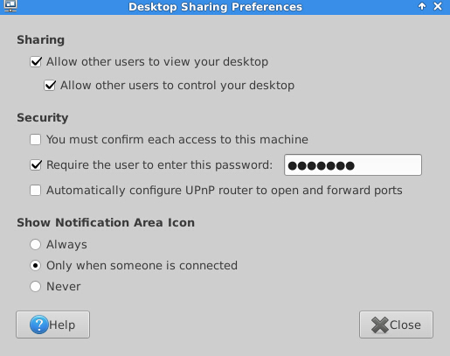  
4.window 下连接操作  
打开“远程桌面连接”，在“计算机”那一栏里，填上你要连接的Ubuntu的IP地址即可。在Ubuntu下可以通过“ifconfig”获得本机网络连接的概况，其中包括IP地址。  
填上正确的IP地址，按回车，会出现一个登陆框，我们选择“sesman-Xvnc”这个，然后输入你的Ubuntu的用户名和密码，这一步还没有OK！  
  
  
5.键盘混乱的问题  
这个远程连接到Ubuntu上的时候发现，键盘上的tab键有问题，而且很多组合键也是有问题的。这个问题的来源是xface里面的一个组合快捷键引起的。在Ubuntu上面打开打开管理键盘快捷键（Setting Editor->xface4-keyboard-shortcuts），然后找到一个super+tab的组合快捷键，取消对应的功能。   
  
  
注意：  
    1. 如果无法远程连接成功，记得在终端下执行：sudo reboot重新启动系统。  
    2. 至于为什么要用xface，因为在Ubuntu 14.04 中只能连接xface，如果是其他的窗口管理器的话，就会失败。据Google的结果来看是因为加密方式不匹配，解决方法用Dconf-editor调整，并访问如下配置路径org > gnome > desktop > remote-access，取消钩选 “requlre-encryption”属性。【3】  
  
参考资料：  
【1】远程桌面协议 <http://baike.baidu.com/view/9046358.htm?fr=aladdin>  
【2】vnc 百度百科 <http://baike.baidu.com/view/160932.htm?fr=aladdin>  
【3】[**Windows远程桌面连接ubuntu 14.04图解设置教程**](http://www.zhixing123.cn/ubuntu/41953.html)  
【4】[windows7远程桌面连接到ubuntu 14.04桌面](http://piaoyun.cc/windows7-ubuntu-14-04.html)